Eccolo!
Finalmente è uscito :-)
E' il libro per avere le informazioni corrette su come alimentare al meglio i propri bimbi. Ci sono indicazioni mediche, proprietà nutrizionali (soprattutto per quei cibi meno conosciuti come tofu, quinoa, gomasio...) e tantissime idee per partire con il piede giusto già dallo svezzamento.
Le ricette sono "da favola" perchè ognuna ha un suo nome originale: da "In bocca all’...UFO!" a "Me lo mangio tutto io", da "Pennette con Barbatrucco" a "Invito gli amici e faccio una festa". I menù vanno dalle prime pappe dei 4 mesi a veri e propri manicaretti per i bimbi più grandicelli con budini, torte, crocchette ed anche pizze!
Tutti gli ingredienti sono rigorosamente vegetali così da essere liberi e sicuri di scegliere la pappa migliore per il proprio cucciolo :-)
Qui sotto c'è la copertina...secondo me rende benissimo l'idea!

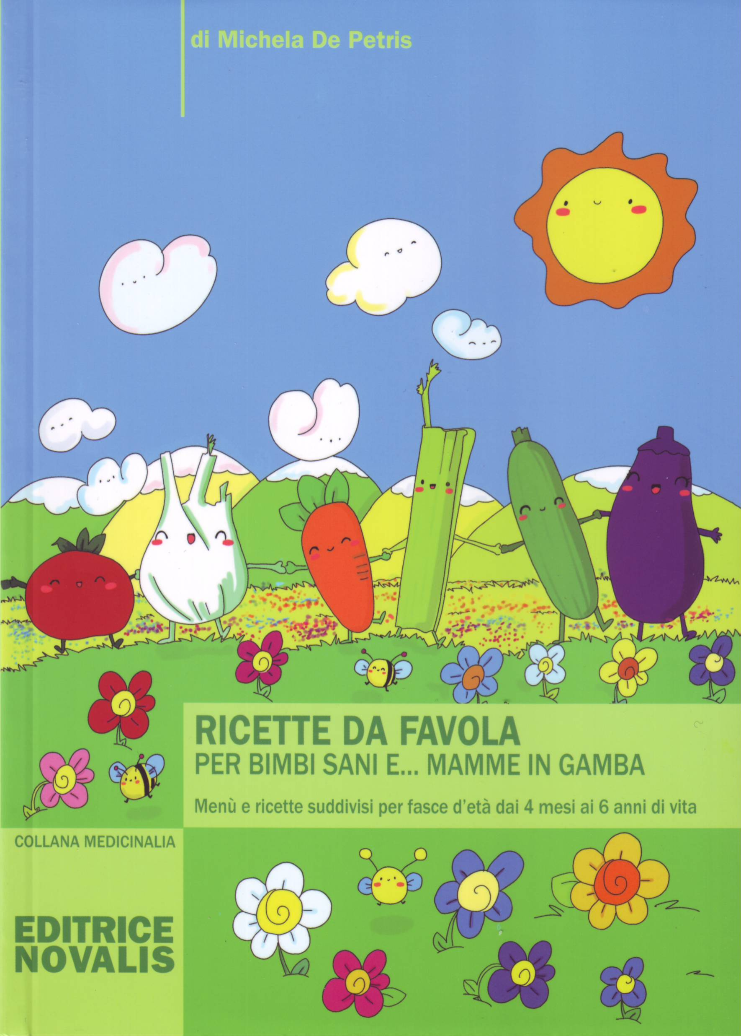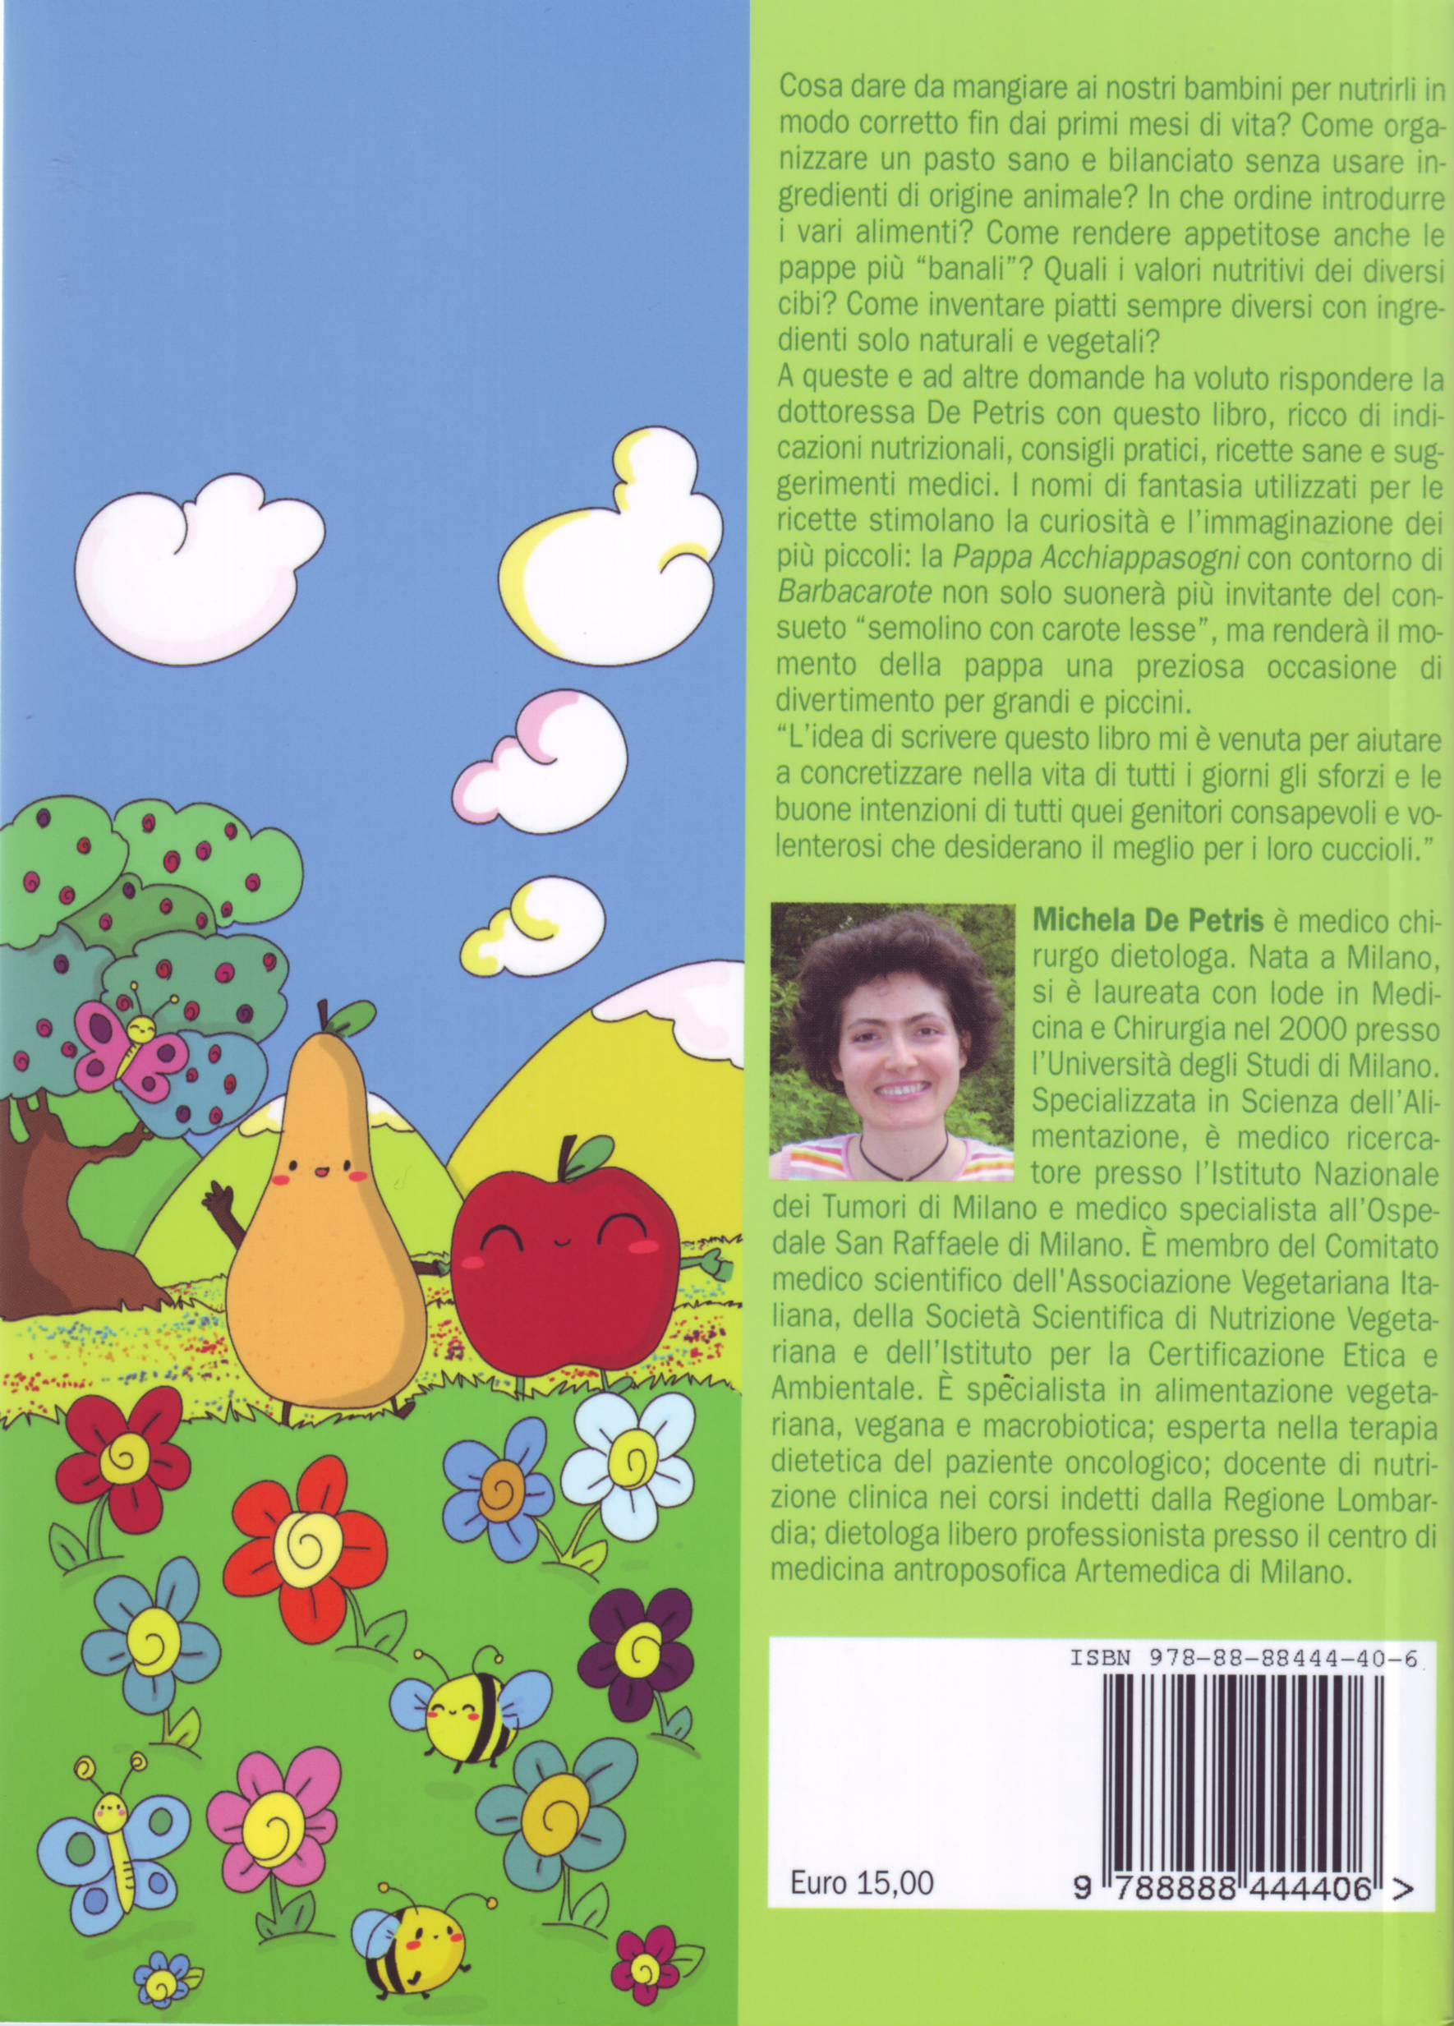

€ 15.00, pagine 160

E' un libro che aiuta con semplicità e tante novità ad impostare una sana alimentazione non solo per i piccoli, ma per tutta la famiglia. E poi è divertente scegliere insieme le ricette con i nomi più buffi, quelli più romantici o più strani e dilettarsi nello sperimentare tanti ottimi piatti per tutti i gusti!

Si può acquistare on line a questo sito: www.librerianovalis.it

oppure contattando direttamente la dott.ssa Michela De Petris (328 47 47 882) per averlo nel giro di un giorno!

